**Муниципальное казенное дошкольное образовательное учреждение**

**«Детский сад с. Нижнемахарги»**

**Конспект НОД**

**по аппликации в средней подгруппе**

**Тема:**

**«Весеннее солнышко»**

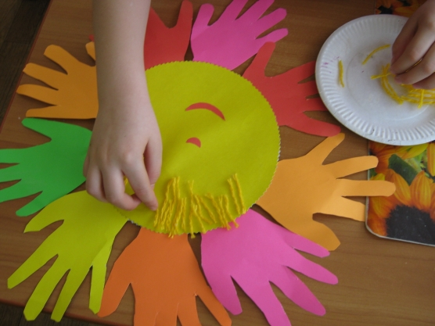

**Составила воспитатель:**

**Багомедова Р.С.**

***Цель:***

1. Продолжать учить детей разрезать прямоугольник на полосы и вырезать круг из квадрата.
2. Учить составлять задуманный предмет из частей и наклеивать их на картон, располагать предмет в центре листа.
3. Учить детей понимать и анализировать стихотворное произведение.
4. Обучение разгадыванию загадок.
5. Развитие творческого интереса к работе, логического мышления, фантазии.

***Раздаточный материал:*** картон голубого цвета, жёлтые или оранжевые прямоугольники 6*8см, квадраты 5*5 см, ножницы, клей ПВА, кисточки для клея, салфетки, клеёнки-подкладки, конверт-письмо.

**Ход занятия**

**Воспитатель:** Ребята, послушайте меня, пожалуйста, внимательно, я вам что-то расскажу.

- Сегодня утром, в почтовом ящике, я обнаружила письмо. На конверте написано: «Детям средней группы. Я его читать не стала, ведь чужие письма читать не хорошо. А сейчас я вам его прочитаю и вы поймёте кто написал нам письмо.

Рыхлый снег на солнце тает,

Ветерок в ветвях играет,

Звонче птичьи голоса

Значит, к нам пришла **…(Весна.)**

- Правильно, ребята, это Весна прислала письмо. Послушайте, что она пишет: «Дорогие ребята. Я обращаюсь к вам за помощью. Я пришла на землю, прогнать зиму. Но зима не хочет уходить и мне пришлось с ней бороться. Я не успеваю разбудить всю природу, чтобы выросли цветы и листья на деревьях, поэтому многие полянки могут остаться без цветов, и бабочкам негде будет присесть. Помогите мне, пожалуйста. Весна».

**Воспитатель:** Ребята, поможем Весне? **(Да.)**

**Воспитатель:** Как вы думаете, чем мы можем помочь Весне, чтобы она быстрее наступила?

Я сейчас загадаю вам загадку, и вы скажите, что должно появиться на наших картинках, чтобы к нам пришла Весна.

Ты весь мир обогреваешь

И усталости не знаешь,

Улыбаешься в оконце,

А зовут тебя все **… (Солнце.)**

Давайте поможем солнышку вернуться и прогнать зиму. Солнцу надо ярко-ярко засиять и растопить последний снег. Посмотрите на стол перед собой, что вы видите: ножницы, картон у каждого голубого цвета, жёлтые прямоугольник и квадрат, кисточки для клея и клей ПВА. Давайте с вами возьмём ножницы и закруглим концы квадрата и что у нас получилось? **(Круг.)** Круг мы расположим в самом центре картона. А затем прямоугольник разрежем аккуратно на узкие полоски и сделаем лучи вокруг круга. Вот и у нас получилось «Весеннее солнышко». Вы справились с заданием и помогли Весне. Молодцы, ребята! Вот и засверкало на небе весеннее солнышко и растает последний снег.

**Физ. минутка «Солнышко»**

Вот как солнышко встаёт,

Выше, выше, выше. **(Поднять ручки вверх. Подтянуться.)**

К ночи солнышко зайдет

Ниже, ниже, ниже. **(Присесть на корточки.)**

Хорошо, хорошо,

Солнышко смеётся.

А под солнышком нам

Весело живётся**. (Хлопать в ладоши. Улыбаться.)**